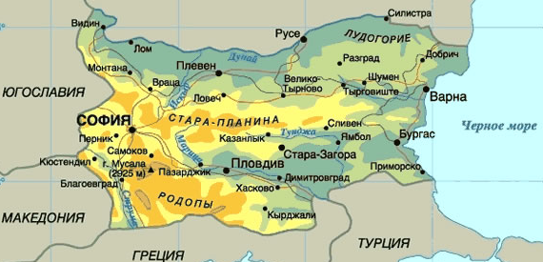
Впервые я побывала за границей в январе 1989 года в Болгарии. Наверно могла и раньше, но у меня в приоритете была своя страна, которую я хотела посмотреть в первую очередь. Здесь же просто выпал случай. Одна из моих приятельниц вышла замуж за болгарина и уехала жить на его родину в Ивайловград. Вот мы (две семейные пары) и поехали навестить их, приурочив этот визит к 50-летию хозяина. О впечатлениях этой поездки я и хочу рассказать.

С о ф и я

Итак, перелетев границу на самолёте, мы оказались на болгарской земле, в столице Болгарии – Софии. Первое, что бросилось в глаза и поразило, это наши Жигулёнки в роли такси. Как-то даже в мыслях не было встретить их здесь. У нас такси в то время – это автомобили «Волга». Красиво, престижно и респектабельно. А тут в европейской столице и Жигулёнки. Я ничего не имею против них, в те времена они неплохо смотрелись, но как-то для столицы мелковато.
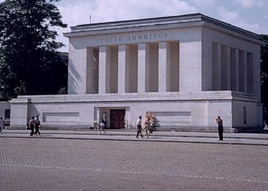
Нас встретили и, так как время до поезда позволяло, показали город. Походили, побродили по улочкам города, познакомились с достопримечательностями, которые попадались на пути.
Площадь с мавзолеем показалась, почему то продолговатой и пустынной, какой-то серой безликой территорией, как впрочем, и весь город однообразный и унылый. Может потому, что была зима. Но это сугубо моё мнение, первое впечатление от столицы Болгарии.
В центре города музей под открытым небом – археологические раскопки древнего города.
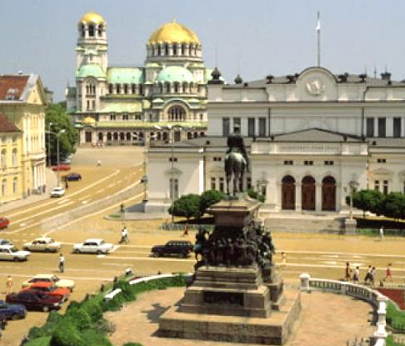
Но вот что просто шокировало так это книжные магазины, где было много хорошей литературы на русском языке, и которой дома днём с огнём было не отыскать. Мы слышали, что этот факт здесь наблюдается, но не думали, что в таком количестве. Естественно, начали покупать, пока не стало ясно, что всё скупить просто невозможно и поэтому вовремя остановились.
Стоял январь, Болгария, безусловно, солнечная страна, но не настолько. Было прохладно. И, конечно, бросались в глаза буржуйки, которыми отапливались магазины, магазинчики... Это было поразительно, просто не укладывалось в голове сочетание европейской столицы и буржуек в конце двадцатого века. Очень часто рисуемые в воображении картинки не совпадают с действительностью. Поэтому лучше не фантазировать, но это уж как получится. Се от нас не зависит. Это в характере человека.
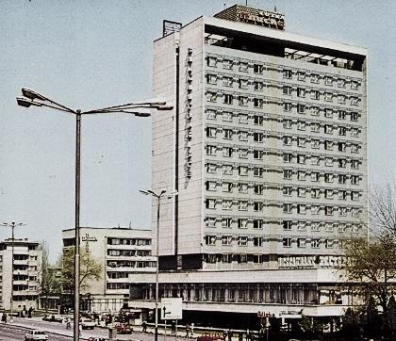
На обратном пути мы снова останавливались в Софии, но уже на несколько дней, жили в гостинице Плиска, поэтому времени для знакомства со столицей Болгарии было достаточно. Погода нас баловала. Было солнечно и по-весеннему тепло. Мы гуляли, знакомились с городом и не только с центром. Но мнение в целом не изменилось. Город совсем не отвечал моему представлению о европейской столице. Если бы мы были по туристической путевке, возможно и эффект был другой. Во время организованных экскурсий показывают изюминки каждого города, а мы лицезрели только то, что сами смогли увидеть.

И в а й л о в г р а д

Путь до места жительства приятелей был не близкий.
На поезде доехали до Димитровграда, затем три часа на автобусе через перевал. Так мы добрались до места.
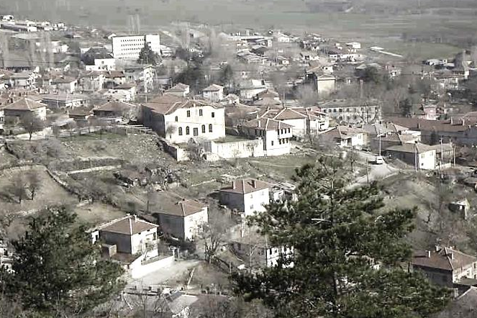
Ивайловград стоит на границе с Грецией. Небольшой

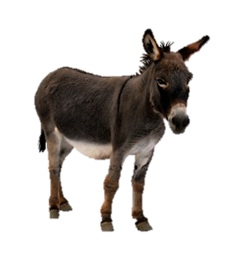
тихий городок. Достопримечательностями Ивайловграда для меня стали близлежащая плотина и район частной застройки, где трёхэтажные домики выстроились вдоль дороги, выделяясь из хаотичной застройки городка. Местность вокруг города холмистая, ландшафт интересный, но зима не позволила в полной мере оценить природу этого уголка Болгарии. В частном секторе были в гостях у одной семейной пары, где у них был трёхэтажный дом. Фасад без изысков, а вот внутри хорошо. Светло, просторно, уютно. Хозяева очень гостеприимные люди, как впрочем, и все с кем нам пришлось общаться в Болгарии.
Запомнилось посещение деревни Хухла вблизи Ивайловграда, где находился родительский дом юбиляра. Патриархальная деревенька со своим укладом и образом жизни, по улицам которой расхаживали важные индюки и ослик Марко. Второй оказался очень дружелюбным и покладистым «малым», разрешив нам приблизиться к себе и погладить. Что не скажешь об индюках, от которых пришлось ретироваться, когда мы хотели с ними «пообщаться». Наши добрые намерения они не оценили и встретили нас мягко сказать в «штыки», приняв воинственный вид, и угрожающе двинулись к нам на встречу.
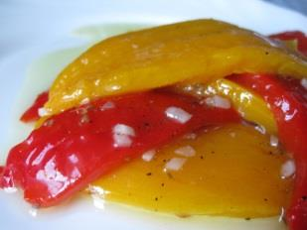
Здесь нас угостили домашними разносолами национальной кухни. Мне очень понравился консервированный печёный перец. Просто не могу о нём не написать. Обалденно вкусный. Такого в продаже не встречала. Взяв рецепт, постоянно готовила его уже дома сама.
И два не очень приятных момента, которые остались в памяти от пребывания здесь. Первый. Не открытие, что нас, русских, считают выпивохами, мягко говоря. Это прозвучало и здесь на юбилее из уст одного из гостей. Можно было, и промолчать, но вот уж такая зловредная натура человека. В результате он сам и опроверг это устоявшееся суждение, «набравшись» больше всех. Пьянство процветает везде в той или иной степени, и мы здесь как говорит статистика совсем не в авангарде. Но мнение, устоялось и его трудно изменить, учитывая ещё и то, как ведут некоторые наши соотечественники за рубежом. Да и оголтелую пропаганду не надо сбрасывать со счетов. «Уроды» есть везде. Жаль только, что по ним судят обо всей стране.
И второй. Оказывается, в Болгарии существует мнение, что напрасно мы, русские, освободили болгар от турецкого ига. Его нам озвучил житель Ивайловграда, с которым мы разговорились, когда ждали автобуса на остановке, а он копался в огороде вблизи. Было неприятно это слышать, хотя и не сильно удивило. Сколько людей столько и мнений.
Из Ивайловграда мы съездили в города: Димитровград, Хасково, Пловдив.
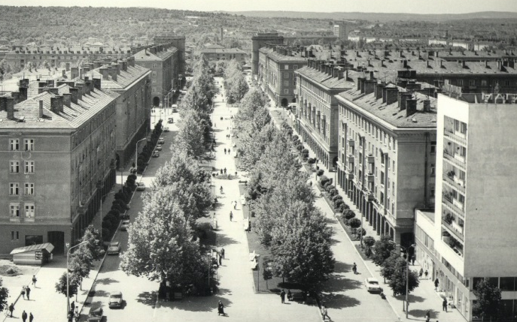
Димитровград, Хасково рядовые города, встречающиеся повсеместно как у нас в стране, так и за рубежом. Всё буднично, без изысков. Отмечу только, что там очень рано закрываются магазины, учреждения, и жизнь как будто замирает на какое-то время.
А вот Пловдив понравился. Приехали мы сюда в первую очередь посмотреть памятник Алёше, куда сразу же отправились, сойдя с поезда и взяв такси. Таксист возил нас по городу достаточно долго. Мы любовались из окон пробегающими мимо нас кварталами домов, памятниками, скверами... В конечном итоге приехали почти туда, откуда стартовали. Но мы были не в претензии, посмотрели город.
Я всегда мечтала побывать в Болгарии и посмотреть именно памятник Алёше. Моя мечта сбылась. Памятник и правда, хорош. Он не разочаровал меня. Фундаментальный и величественный. Великолепный, прекрасный памятник советскому солдату-победителю. И в тоже время он очень трогательный. Во всяком случае, мне так показалось. Почтив память советских солдат, полюбовавшись монументальным сооружением, окрестностями, открывающимися с этого места, мы спустились в город.
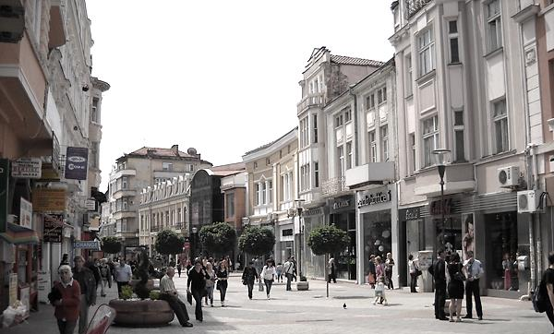
Прошлись по центру, по пешеходной улице с многочисленными кафе, ресторанами, магазинчиками... Окунулись в атмосферу безделья и праздности. Было солнечно. Настроение под стать погоде - беззаботное, приподнятое. И впечатления от Пловдива остались светлые, позитивные.
В тот приезд с нами произошёл курьёзный случай. В Болгарии наш кивок «да» означает, нет и наоборот. Отправившись, первый раз в самостоятельную поездку из Ивайловграда в Пловдив мы в Димитровграде взяли билеты и сели в поезд, который уже стоял на путях. По дороге спросили у проходящих людей, на Пловдив поезд, нам кивнули. Мы как-то сразу не сообразили, но сомнения появились. Я решила уточнить, засомневавшись, но меня мои «всезнающие» спутники уверили, что мы садимся туда куда надо. Когда поезд тронулся, сомнения опять появились, так как показалось, что поехали не в ту сторону. Но в нашей компании были очень самоуверенные люди, которые убедили, что всё «тип-топ». Через какое то время подошёл контролёр и, посмотрев билеты, всё-таки нас огорошил, что мы едем в противоположную сторону. Пришлось выходить на первой остановке и искать другие варианты, чтобы добраться до Пловдива.

Второй раз в Болгарии была в 1995 году по путёвке на Золотых песках.

Золотые Пески (Амбассадор)

Что сказать о Золотых песках Болгарии?! По Земле шагал январь. У нас в Сибири, откуда мы прилетели на отдых, было морозно и студёно. А здесь погода стояла теплая и пригожая. Солнышко тоже баловало своим присутствием. Пляжи были пустынны и безлюдны. Тишина и покой разливались вокруг. Одним словом – благодать.
Но скучно не было, во всяком случае, мне. В свободное время, а его было достаточно, я уходила к морю и бродила, бродила часами, вдыхая аромат моря, любуясь им, и собирала ракушки. Ракушками здесь усеян весь берег, но меня они не интересовали. Я искала и собирала ракушки перламутровые, красивые, а их не так легко было найти. Это было очень приятное занятие, и время летело незаметно. Одиночество придавало этому свою изюминку. Никто не лез с разговорами, вопросами. Часть собранных ракушек до сих пор украшает книжный стеллаж в моей квартире и напоминает о минутах, проведённых на Золотых песках Болгарии.

В а р н а

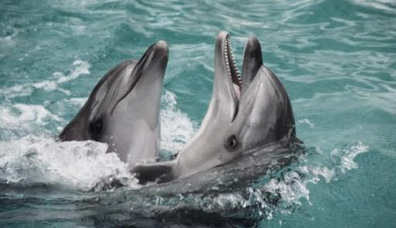
Во время отдыха мы посетили варненский дельфинарий, предварительно погуляв по парку. Погода была солнечная, нам вообще повезло с погодой, и мы с удовольствием наслаждались природой и дышали свежим воздухом.
Само шоу необычное, так как главными героями его являются дельфины. Умные и грациозные животные прыгали через препятствия и выполняли разные воздушные фигуры. По окончании шоу, кто хотел, фотографировался с дельфинами. Покидали дельфинарий, унося с собой массу впечатлений, особенно те, кто первый раз видел такое представление.
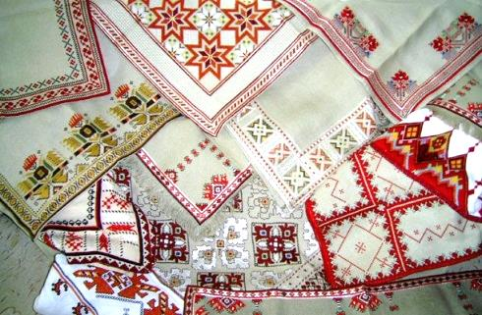
Помимо этого я самостоятельно частенько ездила в Варну для разнообразия. Гуляла по улочкам, заходила в магазинчики, любовалась изделиями народного творчества... Где то в центре города находился магазинчик, где было представлено всё многообразие сувенирной продукции Болгарии. Особенно мне нравились изделия из текстиля - традиционные скатерти и салфетки… Каждый раз я заходила полюбоваться на эту красоту и не могла удержаться, чтобы не приобрести что-нибудь из представленного ассортимента.
Варна запомнилась и ещё одним событием. Здесь одну из наших отдыхающих обворовали. Преступников, как водится в таких случаях, не нашли. Конечно, это случай, но неприятный осадочек остался.

В течение отдыха для нас были организованы две поездки: в Велико-Тырново с Габрово и в Стамбул. Здесь только о болгарских поездках.

В е л и к о - Т ы р н о в о

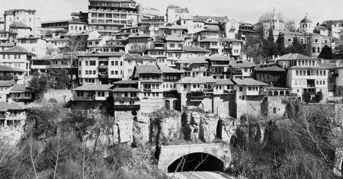
Город Велико-Тырново напоминает средневековое поселение с мощеными улицами и старинными постройками. Правда, в то время когда мы были там, он находился в довольно заброшенном состоянии. Но это только оттеняло древность построек и придавало городу колорит многовековой старины. А великолепные виды стоящего на холмах города сглаживали его не ухоженность, заставляли восхищаться увиденным.
На улице Ремесленников, так я её назвала для себя, можно было познакомиться с мастеровым людом, их работами, а при желании и самому попробовать сделать какое-нибудь изделие. Я довольствовалась визуальным осмотром и небольшими диалогами с мастерами. Народ здесь довольно разговорчивый и словоохотливый.
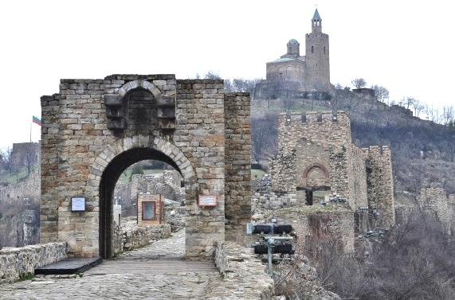
Самой главной достопримечательностью Велико-Тырново является архитектурный ансамбль Царевец, который мы посетили и осмотрели. Сверху открываются восхитительные виды на город, реку и постройки. А также окружающие крепость холмы.
Вечером посмотрели музыкально-световое представление «Звук и свет», повествующее о трагической истории города. Неплохо, но чтобы «мурашки по коже» - такого не почувствовала. А ведь тема интересная, можно было здорово обыграть её, но не получилось. Как-то уж очень по-дилетантски и кустарно это было исполнено. Во всяком случае, так мне показалось.

Г а б р о в о

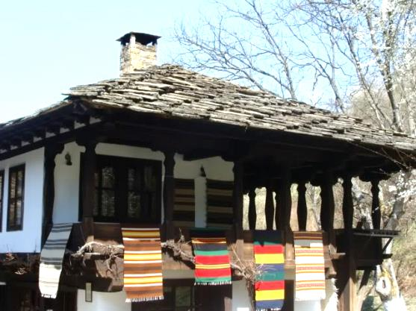
Здесь мы посетили этнографический комплекс «Этера», который расположен вдоль горной речки. На территории комплекса возрождаются старые дома, лавки и мастерские. Очевидно, в туристический сезон здесь людно и увлекательно, а в январе – мёртвый сезон и это сказывается на всём. Но всё равно было интересно познакомиться с бытом болгар эпохи Возрождения. Но в целом комплекс не удивил, не выбивался из ряда подобных объектов, виденных до этого. Но габровцы молодцы, всё делают для того, чтобы больше туристов привлечь сюда.
Что понравилось здесь так это кофе. Сваренный на углях, он здесь отменный.

Такой Болгария запомнилась мне и осталась в памяти.

Ноябрь 2014

